Parní vůz Komarek ze sbírky Národního technického muzea bude nejstarším prezentovaným vozidlem na Setkání motorových vozů
v Lužné u Rakovníka
Parní motorový vůz M 124.001 „Komarek“ z roku 1903 ze sbírky Národního technického muzea se o víkendu 9. a 10. října 2021 představí na Setkání motorových vozů v Muzeu Českých drah v Lužné u Rakovníka. Vyjede v letošní sezoně naposled, aby se zúčastnil této jedinečné přehlídky pojízdných historických motorových vozů jako nejstarší prezentované vozidlo akce. Návštěvníci se dále mohou těšit na vozy Hurvínek, Věžák, Modrý šíp nebo Stříbrný šíp. Dvoudenní setkání ozdobí také M 290.002 Slovenská strela, která se veřejnosti představí poprvé od své renovace.

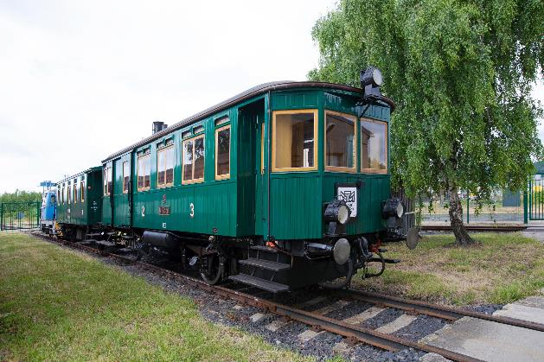
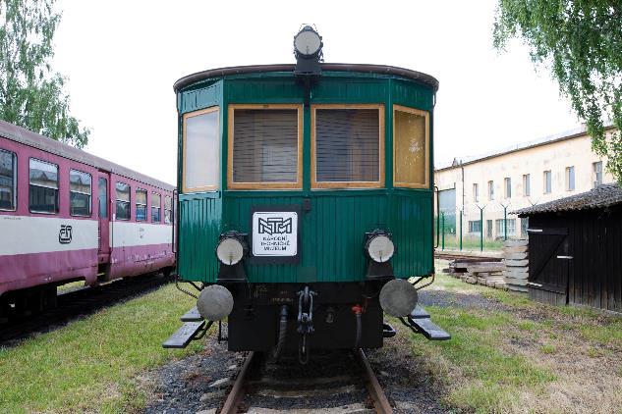

Parní motorový vůz M124.001 vyrobila v roce 1903 smíchovská továrna Ringhoffer pro místní dráhu Česká Lípa–Kamenický Šenov. V roce 1905 byl do vozu vestavěn nový kotel soustavy Allison-Komarek, díky kterému se vůz stal provozně spolehlivým a dostatečně výkonným. Nejvíce je vůz spjat s tratí Opočno–Dobruška, kde s přestávkami jezdil od roku 1910 až do roku 1946. O dva roky později se stal majetkem Národního technického muzea a po několik desetiletí byl ozdobou dopravní expozice v hlavní budově muzea v Praze na Letné. V letech 2005–2006 byl „Komarek“ opraven v ŽOS České Velenice a do roku 2011 provozován Muzeem ČD v Lužné u Rakovníka. Oprava do plně provozního stavu pak byla provedena v letech 2015-2016 pod taktovkou Národního technického muzea v Železničním depozitáři NTM v Chomutově. Parní motorový vůz „Komarek“ se pravidelně zúčastňuje historických jízd v okolí Chomutova a dalších veřejných akcí.
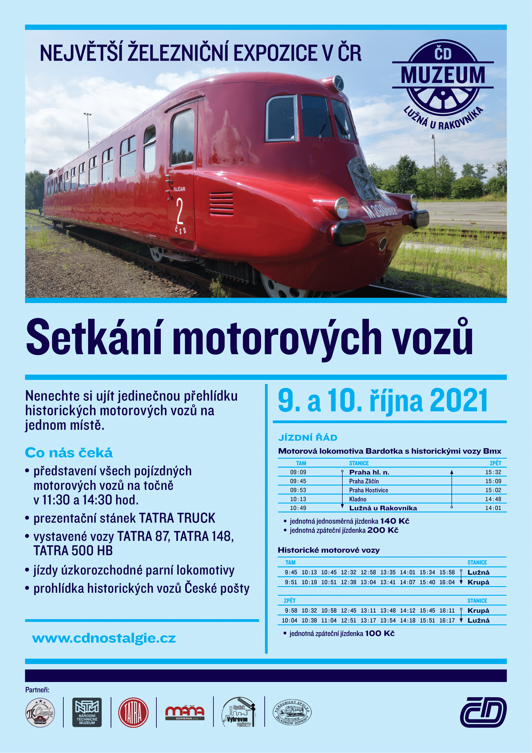
Více o akci viz www.cdnostalgie.cz
Tisková zpráva 7. října 2021.

Bc. Jan Duda
Vedoucí Odboru PR a práce s veřejností
E-mail: jan.duda@ntm.cz
Mob: +420 770 121 917
Národní technické muzeum
Kostelní 42, 170 00 Praha 7

